УТВЕРЖДЕНО
Президентом фестивального движения
«СИЯНИЕ звезд» Энгельс А.А.
«01» февраля 2023 г.

Положение
международного фестиваля-конкурса
#ONEFEST
3-4 ИЮНЯ 2023 г.
ДК Родина, г. Анапа, ул. Астраханская, 2

ОРГАНИЗАТОР

Фестивальное движение «Сияние звезд», Индивидуальный предприниматель Ткаченко Евгения Евгеньевна

ЦЕЛИ И ЗАДАЧИ
- совместные выступления профессиональных и любительских коллективов и солистов для творческого обмена опытом и повышения исполнительского мастерства;
- выявление лучших творческих одаренных коллективов и солистов;
- поддержка и развитие детского и юношеского творчества;
- развитие и укрепление профессиональных и культурных связей, обмен опытом между коллективами и преподавателями;
- повышение профессионального мастерства руководителей коллективов и педагогов

НОМИНАЦИИ

ХОРЕОГРАФИЯ | ВОКАЛ
- народный танец,  - народный стилизованный танец,  - классический танец,  - деми-классика,  - современный танец,  - эстрадный танец,  - детский танец (для участников 3 - 6 лет),  - танцевальное шоу,  - уличный танец,  - эстрадно-спортивный танец | - эстрадный вокал,  - народный вокал,  - академическое пение,  - джазовый вокал,  - патриотическая песня

ВОЗРАСТНЫЕ ГРУППЫ

- младшая дошкольная (3-4 года);
- старшая дошкольная (5-6 лет);
- младшая (7-10 лет);
- средняя (11-13 лет);
- старшая (14-20 лет);
- смешанная;
- группа профи (учащиеся и коллективы колледжей культуры и искусств, ВУЗов)
Несоответствие возрастной группе может составлять 30% от общего количества.

ВНИМАНИЕ! РАЗМЕРЫ СЦЕНЫ:

ГРУППОВЫЕ КАТЕГОРИИ и продолжительность выступлений

Хореография:

Солист | Не более 3 минут
Дуэт | Не более 3 минут
Малая форма (3-5 человек) | Не более 4 минут
Ансамбль (6-13 человек) | Не более 5 минут

Вокал:

Соло | Не более 4 минут
Дуэт, трио | Не более 4 минут
Ансамбль (4-11 человек) | Не более 5 минут
Шоу-группа/хор от 12 человек | Не более 7 минут

Участники во время выступления могут использовать подтанцовку. Допускается прописанный или живой БЭК-вокал для вокалистов (соло); не допускаются прописанный БЭК-вокал для ансамблей и DOUBLE-трек (инструментальное или голосовое дублирование основной партии) для солистов.

Если конкурсный номер не соответствует установленному таймингу, заявку необходимо согласовывать с оргкомитетом

НАГРАЖДЕНИЕ УЧАСТНИКОВ
По итогам фестиваля-конкурса жюри присваивает звание и вручает в день конкурса:
- «Лауреат I, II, III степени» - диплом, кубок.
- «Гран-при» и специальные призы

ХОРЕОГРАФИЧЕСКОЕ ОТДЕЛЕНИЕ
- Гран-при:
- НАРОДНЫЙ ТАНЕЦ – 5000 рублей, диплом, кубок
- КЛАССИЧЕСКИЙ ТАНЕЦ – 5000 рублей, диплом, кубок
- СОВРЕМЕННЫЙ ТАНЕЦ – 5000 рублей, диплом, кубок
- ЭСТРАДНЫЙ ТАНЕЦ – 5000 рублей, диплом, кубок
- УЛИЧНЫЙ ТАНЕЦ – 5000 рублей, диплом, кубок
- ДЕТСКИЙ ТАНЕЦ – 5000 рублей, диплом, кубок

- Специальные призы:
- Специальный приз «За создание лучших костюмов»: кубок, диплом и денежный сертификат 2 000 рублей
- Специальный приз «За лучшую балетмейстерскую работу»: кубок, диплом и денежный сертификат 2 000 рублей
- Специальный приз «Открытие года»: кубок, диплом и денежный сертификат 2 000 рублей

ВОКАЛЬНОЕ ОТДЕЛЕНИЕ
- Гран-при:
- ЭСТРАДНО-ДЖАЗОВЫЙ ВОКАЛ – 5000 рублей, диплом, кубок
- НАРОДНЫЙ ВОКАЛ – 5000 рублей, диплом, кубок
- ПАТРИОТИЧЕСКАЯ ПЕСНЯ – 5000 рублей, диплом, кубок
- Специальные призы:
- Специальный приз «За создание лучших костюмов»: кубок, диплом и денежный грант 2 000 рублей
- Специальный приз «За артистизм»: кубок, диплом и денежный грант 2 000 рублей
- Специальный приз «Открытие года»: кубок, диплом и денежный грант 2 000 рублей

По решению жюри Гран-при и специальные призы могут не присуждаться, также Гран-при может быть поделен между несколькими коллективами

ФИНАНСОВЫЕ УСЛОВИЯ
УЧАСТИЕ В КОНКУРСЕ ХОРЕОГРАФИЧЕСКОЕ ОТДЕЛЕНИЕ
Организационный взнос за участие | Организационный взнос на второй и последующие номера для того же состава участников:
- соло — 2500 рублей;  - дуэт — 3000 (1500 рублей с человека);  - коллектив от 3 до 5 участников — 1000 рублей с человека;  - коллектив от 6 до 13 участников — 900 рублей с человека; | - соло — 2300 рублей с человека;  - дуэт — 2700 рублей (1350 рублей с человека);  - коллектив от 3 до 5 участников — 900 рублей с человека;  - коллектив от 6 до 13 участников — 800 рублей с человека;

ДОПОЛНИТЕЛЬНЫЕ УСЛУГИ
По желанию, руководители коллективов могут дополнительно заказать медаль или кубок, а также грамоту каждому участнику коллектива. Заказ и оплата медалей/кубков и грамот производятся не позднее, чем за 7 дней до фестиваля-конкурса, согласно выставленного счета.
Медаль | 400 рублей
Кубок | 800 рублей
Именная грамота | 150 рублей

ПРОЖИВАНИЕ И ТРАНСФЕР: По вопросам проживания и трансфера свяжитесь по тел. +7 (978) 616-39-12 Ткаченко Евгения.
ЖЮРИ

Жюри ХОРЕОГРАФИЧЕСКОГО ОТДЕЛЕНИЯ:
КАТКАСОВА ИРИНА ИВАНОВНА (г. Краснодар)
Заслуженная артистка Таджикистана и России
Артистка балета
Педагог
Лауреат международных конкурсов
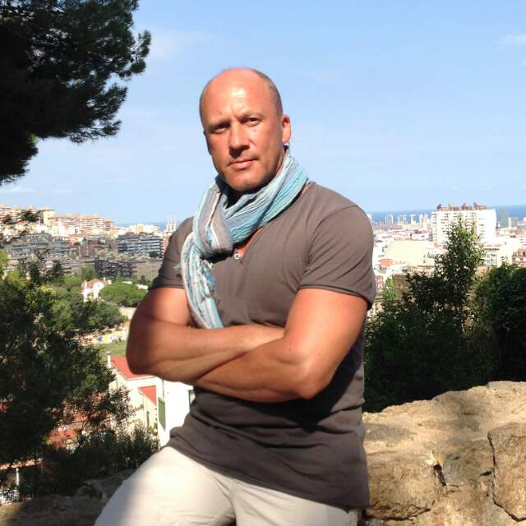 | СЕМЁНОВ АНДРЕЙ МИХАЙЛОВИЧ (г. Краснодар)  Заслуженный артист РФ  Экс-солист Краснодарского музыкального театра «Премьера» им. Л.Гатова  Педагог классическоготанца ДШИ им. В.Захарченко  Ассистент балетмейстера Краснодарского музыкального театра «Премьера»
ДОЦЕНКО АЛИСА (г. Краснодар)
Финалистка танцевального телевизионного проекта «Танцы на ТНТ» 1 сезон
Судья международного телевизионного проекта, франшизы Американского "So you think you can dance" в Казахстане «Биле, Казахстан»
Основатель и художественный руководитель крупнейшей школы танцев на юге России «Без правил»

Жюри ВОКАЛЬНОГО ОТДЕЛЕНИЯ:
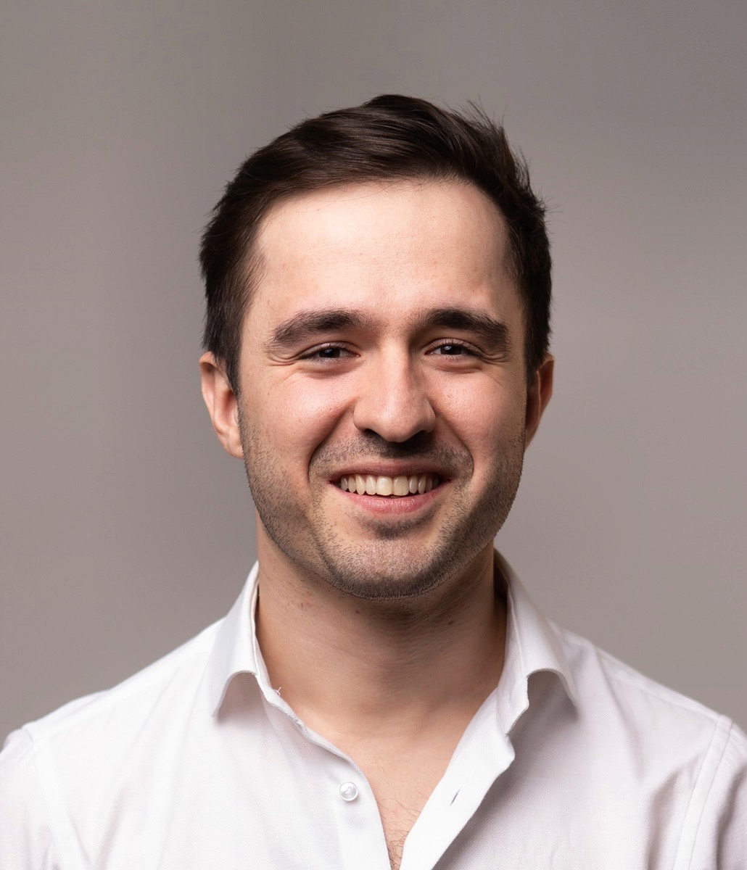 | АСКЕР БЕРБЕКОВ (г. Москва)  Заслуженный артист КБР  Победитель главного вокального шоу страны "Голос-8"  Победитель телепроекта "Новая Звезда" на канале "Звезда" в составе а капелла группы "CoffeetimeBand"  Участник телевизионного шоу "Главная Сцена" на телеканале "Россия" в составе а капелла группы "CoffeetimeBand"  Победитель Всероссийских и Международных конкурсов, обладатель Путинской премии Выпускник Российской Академии Театральных Искусств (ГИТИС)  Актер театра и кино
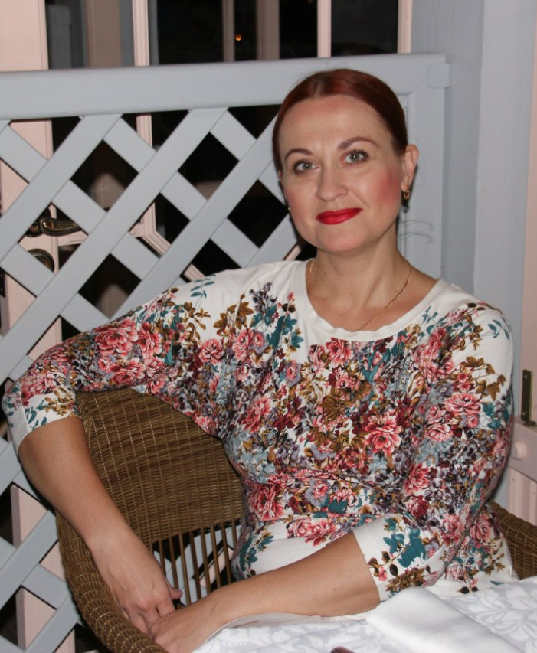 | КУЛИКОВСКАЯ ЕЛЕНА ВАЛЕРЬЯНОВНА  (г. Краснодар)  Заслуженная артистка Украины и Кубани  Кандидат педагогических наук  Доцент кафедры Сольного и хорового пения Краснодарского государственного института культуры  Лауреат Всероссийского и Международного конкурсов

КРИТЕРИИ ОЦЕНКИ ХОРЕОГРАФИЧЕСКОГО ИСКУССТВА

- ИСПОЛНИТЕЛЬСКОЕ МАСТЕРСТВО
- соответствие движений выбранному танцевальному стилю (направлению);
- уровень сложности, оригинальность;
- музыкальность (ритмичность) – умение протанцевать музыку, выделив сильные и слабые доли;
- синхронность;
- качество исполнения (объем, качество движений, проученность движений);
- КОМПОЗИЦИЯ ТАНЦА
- выбор танцевальных элементов;
- фигуры танца, их вариации;
- рациональное использование танцевальной площадки;
- взаимодействие танцоров друг с другом;
- использование связок между элементами танца, отсутствие необоснованных пауз.
- ИМИДЖ
- контакт со зрителем;
- художественное оформление номера - костюм, реквизит, макияж и т.д.;
- артистизм;
- соответствие движений эстетическим нормам, манеры;
- эмоциональность исполнения.

КРИТЕРИИ ОЦЕНКИ ВОКАЛЬНОГО ИСКУССТВА

- исполнительское мастерство;
- имидж;
- общее художественное впечатление.

Конкурсанты оцениваются по 10 – бальной системе в соответствии с заявленной заявкой в отдельности каждый номер.

Жюри не учитывает материальные возможности, социальную принадлежность, национальность и местонахождение конкурсантов – только творчество на абсолютно равных условиях, согласно настоящему Положению.

Решение жюри окончательное и обсуждению не подлежит. Руководители могут получить выписку из протокола заседания членов жюри на электронный адрес в течение 7 рабочих дней.

ТЕХНИЧЕСКИЕ ТРЕБОВАНИЯ И УСЛОВИЯ УЧАСТИЯ
Заполненную заявку (см. Приложение 1) необходимо отправить на электронную почту фестиваля-конкурса: festsiyaniezvezd@mail.ru или на WhatsApp координатора: +7(961) 59-00-797. Также можно заполнить заявку на сайте: https://www.сияниезвезд.рф/заявка Участник, заполнивший заявку, автоматически дает согласие на обработку персональных данных и подтверждает ознакомление с настоящим Положением всех заявленных участников, художественного руководителя и представителей. Заявки на участие в конкурсе принимаются до 27 мая 2023 г.

При участии солиста или коллектива в нескольких номинациях необходимо предоставить отдельную заявку на каждый номер. Все организационные вопросы руководители участников обговаривают заранее с организаторами фестиваля-конкурса и отражают в заявке: удобное время выступления, использование на сцене воды, серпантина и пр. Категорически запрещается использование огнеопасных предметов, легко воспламеняющихся и взрывчатых веществ.

Заявка считается принятой тогда, когда приходит подтверждение от Оргкомитета фестиваля-конкурса. В течение 2-3 дней вы должны получить ответ о получении заявки. Если ответа нет, то необходимо позвонить и подтвердить участие. Оргкомитет не несет ответственности за некорректное заполнение заявки. В случае некорректного заполнения наградная продукция подлежит замене только на платной основе.

Участие в конкурсе допускается только после оплаты 100% от суммы организационного взноса до 27 мая 2022 г. Оплата производится по безналичному расчету по выставленному счету единым платежом. Платёжное поручение или квитанцию об оплате нужно выслать в оргкомитет на электронную почту или на WhatsApp координатора. Регистрация считается завершенной только после оплаты взноса.

При полном наборе состава участников, оргкомитет вправе раньше прекратить прием заявок по любому из направлений. В случае превышения запланированного количества заявок, фестиваль-конкурс может проводиться в два дня. Оргкомитет составляет программу конкурса и распределяет участников по своему усмотрению. Программа выступления, тайминг мероприятия будут высланы художественным руководителям на электронную почту или на вотсап – 29 мая 2022 г.
Замена исполняемых произведений и порядок их исполнения, указанных в заявке, не приветствуется. Обо всех изменениях в программе выступления оргкомитет просит подавать информацию за 5 дней до начала фестиваля.

Участники конкурса предоставляют фонограммы в mp3 формате на электронную почту организатора. Фонограммы участников должны быть обязательно подписаны: участник (название коллектива/ФИ солиста/дуэта)_название композиции_с точки/без точки. Подавая заявку на участие в конкурсе, участник берет на себя все обязательства перед российским авторским обществом согласно закону об авторских правах.

КОНТАКТЫ:
Фестивальное движение «Сияние звезд»
Адрес: г. Краснодар, ул. Репинская, 39
e-mail: festsiyaniezvezd@mail.ru
Cоц.сети: fest_siyanie_zvezd

Энгельс Анастасия Алексеевна  Координатор фестиваля | +7 961 59-00-797
Ткаченко Евгения Евгеньевна  Координатор по размещению, трансферу | +7 918 649-47-77

Приложение 1

Заявка на участие в международном фестивале-конкурсе
#ONEFEST
3-4 ИЮНЯ 2023 г.
г. Анапа
№ | Регистрационные данные
Название коллектива/
Ф.И. солиста
(отразится в дипломе):

 | Учреждение (полностью), которое представляет коллектив (если это необходимо указать в дипломе):
 | Город/населенный пункт:
ФИО руководителя коллектива/ преподавателя/ педагога
(отразится в дипломе):

 | Контактный номер телефона художественного руководителя/педагога:
 | E-mail:
 | Номинация (нужное оставить, остальное удалить): | Хореография:  - народный танец,  - народный стилизованный танец,  - классический танец,  - деми-классика,  - современный танец,  - эстрадный танец,  - детский танец (только для участников от 3 до 6 лет),  - танцевальное шоу,  - уличный танец,  - эстрадно-спортивный танец  Вокал:  - эстрадный вокал,  - народный вокал,  - академическое пение,  - джазовый вокал,  - патриотическая песня
 | Количество участников:
 | Возрастная категория (нужное оставить, остальное удалить): | - Дошкольная младшая (3-4 года)  - Дошкольная старшая (5-6 лет)  - Младшая (7-10 лет)  - Средняя (11-13 лет)  - Старшая (14-20 лет)  - Смешанная  - Группа профи (учащиеся колледжей культуры и искусств, высших учебных заведений)
 | Название номера:
 | Продолжительность композиции:
 | Условия включения музыкальной композиции (нужное оставить, остальное удалить): | - До выхода участников (без точки)  - После выхода участников (с точки)
 | Примечание (может ли заявленный номер исполняться подряд с другими или нужно время на переодевание, указать прочие особенности номера, если есть):
ДОПОЛНИТЕЛЬНАЯ СКИДКА:
(укажите, если это доп.номинация или получены награды в прошлых конкурсах)
ДАННЫЕ ДЛЯ ВЫСТАВЛЕНИЯ СЧЕТА (ЗАПОЛНИТЬ ЛИБО П.18, ЛИБО П.19, В ЗАВИСИМОСТИ ОТ ТОГО, КТО БУДЕТ ОПЛАЧИВАТЬ)
15. | Реквизиты организации:  Наименование, адрес, ИНН, КПП, ОГРН, банковские реквизиты, телефон
16. | Реквизиты физ.лица (участник, родитель, руководитель коллектива):  Ф.И.О., адрес прописки
ДОПОЛНИТЕЛЬНЫЕ УСЛУГИ
17. | Количество дополнительных дипломов (150 рублей)  Укажите Ф.И. участника, которому нужен диплом
18. | Количество дополнительных сувениров:  медаль – 400 руб.  кубок – 800 руб.

Заполняя и отправляя заявку на обработку я даю согласие ИП Ткаченко Е.Е. на обработку (любое действие (операцию) или совокупность действий (операций), совершаемых с использованием средств автоматизации или без использования таких средств с персональными данными, включая сбор, запись, систематизацию, накопление, хранение, уточнение (обновление, изменение), извлечение, использование, передачу (распространение, предоставление, доступ), обезличивание, блокирование, удаление, уничтожение) персональных данных. Согласие на обработку персональных данных действует с момента подачи заявки на обработку и последующего срока хранения документов, установленного Законодательством РФ. Согласие на обработку персональных данных может быть отозвано на основании письменного заявления в произвольной форме, отправленного на электронную почту: festsiyaniezvezd@mail.ru
Заполняя данную заявку и отправляя ее Организатору Участник подтверждает, что ознакомлен и согласен с договором оферты, опубликованном на сайте конкурса.

